2018年 月 日
おひろめマルシェ 申請書
店名
代表者氏名
電話番号 | - - |  | メール  アドレス
住所 | 〒 -
他 メンバー
備品の数 | 机 ( )脚 / 椅子 ( )脚 / その他( )
実施内容  (形式自由) | *出店内容がわかる写真を添えて提出ください。どんなものを何円で売るかを記入してください。  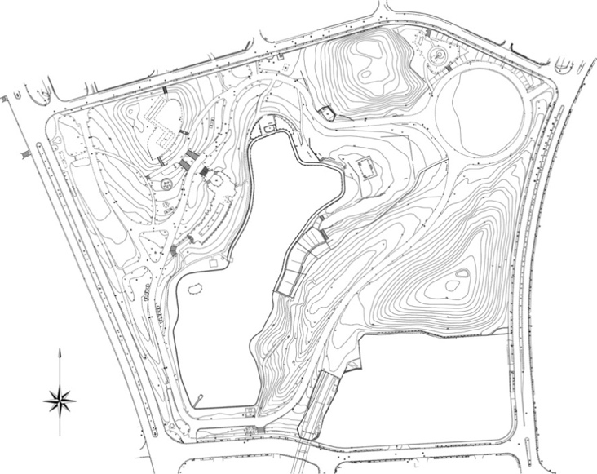  ■出店希望場所  ↓阪急南千里駅
飲食販売 | 無 ・ 有 (露店営業許可の写しを添付してください。)
出店希望日  (希望日に◯) | 午前  11:00〜15:00 | 10/ 13 |  | 11/ 10
 | 午後  15:00〜17:30 | 9 / 22 |  | 10 / 27 |  | 11 / 24
【個人情報について】
応募用紙に記入いただいた個人情報は、審査や結果の通知等おひろめマルシェの公募にのみ使用させていただきます。
(関西大学 環境都市工学部 建築学科 住環境デザイン研究室、吹田市花とみどりの情報センターが使用します。)
【応募要項について】
詳しくは「千里南公園のパークマネジメント」におけるcafé au café主催の「おひろめマルシェ」の募集要項の公募要項をご参照ください。
担当者記入欄 | 占有面積 ㎡ | □ 誓約書記入済 | 備考

